英国殿堂级畅销小说家
莉安•莫利亚提（Liane Moriarty）

作者简介：

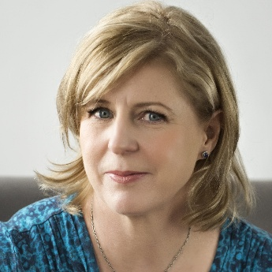
莉安·莫里亚提（Liane Moriarty）是澳大利亚最受读者喜爱、最成功的作家之一。她的作品全球销量已超过2000万册，其中澳大利亚和新西兰市场销量达300万册。

她的小说《大小谎言》（Big Little Lies）是首部首次上榜便登顶《纽约时报》（The New York Times）畅销书榜的澳大利亚作家作品。《因为是你》（Truly Madly Guilty）和《苹果不会落下》（Apples Never Fall）也在出版首周登上榜首。她已有五部作品登上《纽约时报》畅销书榜；此外，《别对我撒谎》（The Husband’s Secret，又译《他的秘密》）获评亚马逊2013年度最佳图书，《九个完美陌生人》（Nine Perfect Strangers）和《苹果不会落下》则分别成为各自出版当年澳大利亚最畅销的小说。

莉安的成就并不限于图书出版领域。《大小谎言》和《九个完美陌生人》均被改编为电视剧，其中《大小谎言》获得了包括最佳限定剧在内的五项艾美奖。《催眠师的爱情故事》（The Hypnotist’s Love Story）、《因为是你》和《苹果不会落下》也将被改编为电视剧，《别对我撒谎》则将被搬上大银幕。

除成人小说外，莉安还创作了以尼古拉·贝里（Nicola Berry）为主角的儿童小说系列《太空旅团》（Space Brigade）。

中文简体字版已授权图书：
1. APPLES NEVER FALL

授权到期版权开放图书：
1. THE HYPNOTIST'S LOVE STORY
2. TRULY MADLY GUILTY
3. WHAT ALICE FORGOT
4. NINE PERFECT STRANGERS
5. THE LAST ANNIVERSARY
6. THREE WISHES
7. BIG LITTLE LIES
8. THE HUSBAND'S SECRET

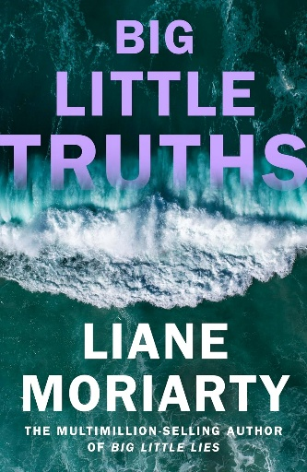
中文书名：《大小真相》
英文书名：BIG LITTLE TRUTHS
作 者：Liane Moriarty
出 版 社：Michael Joseph
代理公司：Curtis Brown UK/ANA/Brady
页 数：496页
出版时间：2026年8月
代理地区：中国大陆、台湾
审读资料：电子稿
类 型：文学小说
版权已授：克罗地亚、罗马尼亚

英国亚马逊畅销书榜排名：
#1 in Romantic Suspense (Books)
#2 in Literary Fiction (Books)
#2 in Women's Literary Fiction (Books)

内容简介：

母亲们以为自己一直在盯着青春期的孩子；孩子们却觉得，大人早已被工作、婚姻、更年期和衰老分了神，根本不会注意到他们真正卷进了什么。

十年前，《大小谎言》里的几位母亲因为孩子们和那场意外紧紧联系在一起；十年后，她们依然是朋友，孩子们已经十五六岁，各有自己的生活。玛德琳五十岁生日那天，六个曾一起长大的孩子再次相聚，也重新碰到了那些大人们以为早已留在过去的秘密。塞莱斯特的双胞胎，一个坚持自己不记得亡父，一个只愿意记住父亲好的一面。直到一次争抢车钥匙的冲突，家庭暴力留下的阴影再次显形。曾经，大人们决定哪些事该告诉孩子、哪些事最好就此埋藏；如今，孩子们开始从彼此那里拼出另一个版本的过去。

六个高中生，莫利亚提将他们的团体辅导记录穿插在母亲们的生活之间。他们互相拆台、吐槽父母，却一点点说出了大人们并不知道的事。与此同时，一根寄到校长办公室的真实断指、一位迅速赢得学生和母亲们信任的新历史老师，以及六个孩子悄悄改题的历史纪录片，让几条原本分散的线索逐渐交汇。

大人们不是自以为最了解孩子吗？那就请回答，究竟应该相信谁？

【卖点】

·作品全球累计销量超2500万册，莫里亚提代表作推出续篇。这位《纽约时报》畅销书榜冠军作家的作品已译成40种语言。《大小真相》作为其续作，将《大小谎言》中备受读者喜爱的女性群像带入十年后的人生新阶段。

·新书上市即登顶《纽约时报》畅销书榜，并入选瑞茜读书俱乐部。从前作到续作，莫里亚提再次取得冠军成绩。新书已有的市场表现，加上瑞茜读书俱乐部的推荐，为这次人物重聚带来了持续的读者关注。

·HBO《大小谎言》第三季的改编基础，原著与荧屏故事继续联动：前作已被改编成剧，由妮可·基德曼、瑞茜·威瑟斯彭等主演。本书将为第三季提供故事基础。从幼儿养育转向青春期秘密与中年危机，也让这一系列拥有了新的议题和阅读入口。

***

还有什么比小谎言更糟？一个更大的小真相……

十年前，在毕利威小学（Pirriwee Primary）的校门口，塞莱斯特（Celeste）、简（Jane）和玛德琳（Madeline）结下了友谊。这份友谊历经养育年幼孩子的磨炼，交织着我们每个人都会为掩盖内心最深的恐惧与秘密而说出的大小谎言——还有那件改变了一切的事。

如今，孩子们都进入了荷尔蒙躁动的青春期。几位焦头烂额的好友开始担心：住在孩子卧室里的，怎么成了一个个陌生人？确切地说，要不是她们各自的麻烦已经让她们分身乏术，她们本该担心一下的。

因为：

玛德琳即将迎来一个重要的生日，随之而来的还有一则重磅消息。

简原本稳如磐石的婚姻，突然开始分崩离析。

而塞莱斯特的婆婆开始追问往事，问的问题让人难以招架。

更别提还有一桩谜团：究竟是谁给校长寄去了一根刚刚切下的手指？

这么多令人难以面对的小真相。

可惜，她们谁也没有看见，就藏在她们中间的那个最大、最丑陋的真相……

媒体评价：

“《大小真相》是一出让人读得津津有味、欲罢不能的好戏，情节劲爆，扣人心弦，令人爱不释手。我太喜欢重新走进这些令人难忘的人物的生活，看着她们的故事以既引人入胜、又让人深感满足的方式展开。”
——芙蕾达·麦克法登（Freida McFadden），《星期日泰晤士报》（The Sunday Times）畅销榜冠军作家

“莫利亚提是一位讲故事的大师……这本书读起来，就像度假时喝一杯斯普瑞兹鸡尾酒，清爽畅快，让人一口接一口，欲罢不能。”
——《泰晤士报》（The Times）

“既是惊悚小说，也是浪漫喜剧——这场等待值得。”
——《每日电讯报》（Daily Telegraph）

“天啊！每次读莉安·莫利亚提的新书，嫉妒与敬畏都会让我浑身发冷。这本书太棒了！为一部标志性的作品写续篇需要勇气，而她大获成功。情节牢牢抓住了我，又让我始终猜不透。我真感激莉安写出了这本书。”
——玛丽安·凯斯（Marian Keyes）

“将中年生活的一地鸡毛描绘得令人捧腹，又准确得让人扎心。”
——《Heat》杂志，“本周之书”

“温暖、幽默，令人震惊，又充满反转。笔法如此娴熟，情感如此真挚，读《大小真相》就像与老朋友叙旧。我太喜欢这本书了。”
——克里斯·惠特克（Chris Whitaker），《星期日泰晤士报》（The Sunday Times）畅销书作家、《黑暗中的所有色彩》（All the Colours of the Dark）作者

“走进莉安·莫利亚提的脑海，是何等令人目眩神迷的享受！她精准地捕捉到了养育青春期孩子时那种饱含爱意的痛苦：你爱这个孩子胜过爱自己，却突然被关在了孩子的内心世界之外；与此同时，生活中的其他事又把你折腾得像烘干机里的袜子一样，翻来覆去，身不由己。难得有一部续作，能与前作同样出色，情节也同样精彩劲爆。”
——露菲·索普（Rufi Thorpe），《玛戈缺钱了》（Margo’s Got Money Troubles）作者

“我喜欢莫利亚提从现实新闻中汲取故事灵感的方式，同时，她始终让我们贴近女性普遍关心的问题。”
——《Red》杂志

“家庭纷争与谋杀悬案各占半壁江山，这正是莫利亚提最擅长的、让人忍不住一页页读下去的小说：在悬念与家庭生活的日常混乱之间拿捏得恰到好处。”
——《IMAGE》杂志（Image Magazine）

“这里有高中生的焦虑、一项历史课题作业，还有一根断指。最妙的，是莫利亚提那迷人的叙述口吻：幽默而善意，颠覆常规，又带着暗黑意味。多条故事线交织成一幅中年生活的织锦，展现出它那不知该不该称作‘光彩’的种种面貌。”
——《悉尼先驱晨报》（The Sydney Morning Herald）

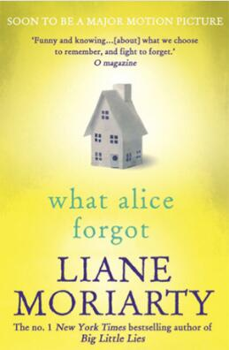
中文书名：《失忆的爱丽丝》
英文书名：WHAT ALICE FORGOT
作 者：Liane Moriarty
出 版 社：Berkley
代理公司：Curtis Brown UK/ANA/Brady
页 数：488页
出版时间：2010年
代理地区：中国大陆、台湾
审读资料：电子稿
类 型：大众文学
本书中文简体字版曾授权，版权已回归。


中简本出版记录
书 名：《失忆的爱丽丝》
作 者：（澳）莉安·莫利亚提
出 版 社：广西科学技术出版社
译 者：顾纹天
出 版 年：2016年7月
页 数：528页
定 价：39.80元
装 帧：平装

内容简介：

爱情片里，女主人公失记，俗得不能再俗的桥段，一二再，再二三地在黄金时段，电影电视轮番上演，培育出一批一边不屑，一边继续追着看的观众们。前不久，日剧粉丝纷纷传出《死亡笔记》的“L”与《野猪大改造》的“野猪”堀北真希一起跑到好莱坞出演的《失忆的故事》，日本本土更是欣喜若狂。

被意外偷去十年的《失忆的爱丽丝》，会不会成为下一部苦情版的《我脑中的橡皮擦》，女性版的《我的失忆男友》，甜蜜版的《初恋50次》，抑或是金·凯利那充满哲学意味的《暖暖含光辉》（Eternal Sunshine of the Spotless Mind），又或是好莱坞经典《鸳梦重温》（Random Harvest）呢？

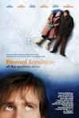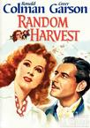

内容简介：

39岁爱丽丝·拉弗（Alice Love）在一起意外事故中头部受伤，当爱丽丝醒来后，以为自己只有29岁，原来她失去了整整十年的记忆。爱丽丝以为自己还生活在10年前——她对丈夫尼克（Nick）视若珍宝，他们生活得幸福快乐，正期待着第一个孩子的出世。但实现却是爱丽丝是三个孩子的母亲，她已经和丈夫离了婚，而且双方正在为孩子的监护权和探望计划等问题闹得不可开交。

失去10年记忆的爱丽丝像被时空机器带到了另一个地方，她不明白为什么自己的母亲嫁给了尼克的父亲，妹妹何时结了婚，自己又为什会离婚，甚至她对三个孩子都毫无印象。爱丽丝的生活习惯也在这10年中发生了改变，曾经的她过着素面朝天的生活，而现在她似乎不化妆就不能出门。而且，为什么人们都在她跟前谈论一个她并不认识的女子吉娜（Gina）呢？

爱丽丝唯一记得的就是，阴云密布的天空中，到处都飘浮着粉色的气球，它们用白色的丝带扎在一起，就像一捧捧花束。气球花束被一阵怒风猛烈地鞭打着，她感到一阵无比揪心的巨大哀伤。吉娜，吉娜，这个曾经无比亲密的朋友究竟在爱丽丝逐渐破碎的婚姻中扮演了怎样的角色？

但爱丽丝已经变成一个比她记忆里更成熟更坚强的女人了。现在她的记忆里有一大片空白，让她无法深入了解自己这十年巨变的缘由，但当记忆慢慢恢复时，她能打破时间的屏障，修复通往过去的桥梁，按照自己最初计划的方式去生活吗？

目录：

part1 健身房的意外事件
part2 被时间偷走的姐妹情
part3 爱丽丝曾经的样子
part4 失忆前的新生活
part5 现实中的家庭混战
part6 照片里的亲密朋友
part7 也许应该再试一次
part8 超大蛋白派母亲节
part9 重拾记忆

媒体评价:

“这个故事探讨了母女、姐妹、朋友和夫妻关系，它告诉我们，你永远不该忽视你所爱的人。”
----亚马孙网站（Amazon.com）

“莫里亚蒂巧妙地塑造了爱丽丝的可爱形象。这是一部轻松易读的作品。”
----澳洲文化媒体评价网站（M/C Reviews）

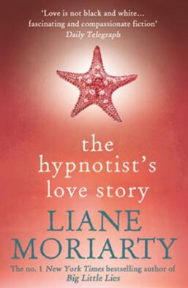
中文书名：《不眠之爱》
英文书名：THE HYPNOTIST’S LOVE STORY
作 者：Liane Moriarty
出 版 社：Berkley
代理公司：Curtis Brown UK/ANA/Brady
页 数：560页
出版时间：2011年
代理地区：中国大陆、台湾
审读资料：电子稿
类 型：大众文学
本书简体中文版权曾授权，目前版权已回归。

中简本出版记录
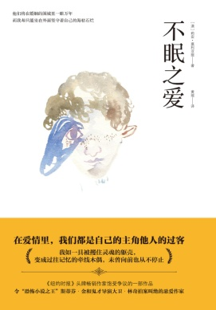
书 名：《不眠之爱》
作 者：（澳）莉安·莫利亚提
出 版 社：广西科学技术出版社
译 者：黄瑶
出 版 年：2016年12月
页 数：528页
定 价：39.80元
装 帧：平装

·一段备受期待的爱情以极其残酷的方式结束，无法释怀的愤怒与激情终于让她走向了另一个极端。
·在他们各自前行的路上，悲伤与愤怒如影随形，理智与情感纠葛难分
·首位在《纽约时报》畅销榜拔得头筹的澳籍女作家，稳居美亚当代小说畅销榜榜首
·令“恐怖小说之王”斯蒂芬·金和鬼才导演大卫·林奇拍案叫绝的心理描写
·媒体评论它说：“简洁精致，又令人着迷的故事堪比任何一部惊悚小说”

内容简介：

爱情里，我们都是自己的主角，他人的过客。

一部浪漫却尖锐的爱情故事，一段夹杂着伤害与救赎的人生旅途，是关于爱情与自我的反思，关于家庭和成长的审视。

如果我今天就死去了，谁又会来怀念我呢？我的同事吗？我猜他们应该很快就会忘记我的存在，然后为了争夺我的办公室而大打出手吧。那我的朋友呢？在过去的这几年中，我已经沦落到连一张圣诞贺卡都收不到的地步。

这都是我的错。我将自己全部的时间都用在了跟踪我前男友这件事情上。要知道，这可是一项十分耗费时间的爱好。然而，三年来，我从没有想过放弃。

我就像一个巫婆，伸着一双利爪，脚步蹒跚地追逐着自己过去那无忧无虑的生活，发誓要努力地把它给夺回来。

“当人们提到催眠的时候，他们想到的往往是晃动的钟摆，‘你感到困倦’这句话，还有人们咯咯咯的声音，就像是舞台上表演的小鸡。因此，很多客人，第一次来找我的时候，都会感到紧张，这一点也不奇怪！实际上，关于催眠，并没有什么是非自然或者让人害怕的。你每天的生活，都有可能进入那种恍惚状态。也许你已经经历过了。你是否曾经开车去一个熟悉的地方，然后却发现你怎么也想不起来是怎么开到那儿的？你是否曾无比专心的阅读一本书，以至于让电话铃声把你吓了一跳？你是否曾在看电影的时候，泪如雨下？知道吗？你进入了催眠状态。”

作为一名催眠师，艾伦·诺曼觉得自己有能力处理好生活让她经受的一切。而这份工作，也让她得以帮助很多生活中发生了特殊问题的人。所以，当艾伦发现，自己新认识的男友内森（Nathan），受到前女友的跟踪时，她认为自己可以把这件事处理的妥妥当当。

显然，内森的前女友萨斯基亚（Saskia）不想让自己成为内森关系史上的一段过往。这让艾伦觉得不解，什么样的女孩儿，会放弃自己的自尊，去跟踪别人？艾伦帮内森想了各种办法，向萨斯基亚传递信息，企图让她明白，内森已经和自己在一起了。可是有一天，她忽然发现，萨斯基亚不是别人，她还有个名字，叫狄波拉（Deborah），是她的新主顾。

一个是催眠师，一个是受催眠者，两人都爱着同一个男人，彼此成为情敌。萨斯基亚为什么又叫狄波拉？她究竟有什么隐疾？艾伦最终能够获得她的爱情吗？这个故事将为我们一一揭开真相。

媒体评价

“莉安·莫里亚蒂的这部小说精彩纷呈，它让你看到了生活的纷繁复杂，看到人们之间的关系不是非黑即白，看到人性不是非好即坏，我们都是混合体。而有时候，我们都会做些疯狂的事。”
---Kate，Curtis Brown版权经纪人

“一场关于挫折与救赎的的爱情，热忱幽默夹带着轻柔的凄美。”
----《今日美国》

“一个尖锐又浪漫诙谐的爱情故事。”
----《奥普拉杂志》

“这是一个发生在速食时代的诙谐又美好的爱情故事，催眠治疗师能解决客户的问题，却无法避免自己的生活陷入肥皂剧。”
----《书单》杂志

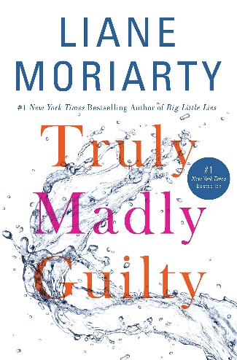
中文书名：《因为是你》
英文书名：TRULY MADLY GUILTY
作 者：Liane Moriarty
出 版 社：Flatiron Books
代理公司：Curtis Brown /ANA/Brady
页 数：432页
出版时间：2016年7月
代理地区：中国大陆、台湾地区
审读资料：电子稿
类 型：大众文学
版权已授：2018年授权浙江文艺出版社，版权已回归

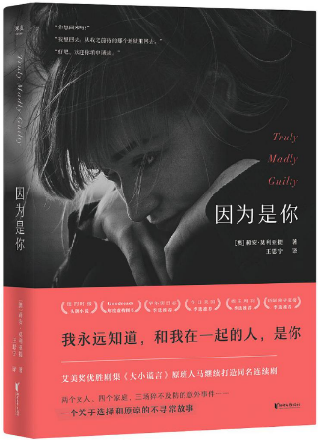
中简本出版记录
书 名：《因为是你》
作 者：[澳] 莉安·莫利亚提
出版社：浙江文艺出版社
译 者：王思宁
出版年：2018年9月
页 数：432页
定 价：49.8元
装 帧：平装

内容简介：

·《纽约时报》《出版人周刊》头牌小说、Goodreads年度虚构图书、《华尔街日志》《今日美国》《娱乐周刊》《迈阿密先驱报》季选推荐；

·艾美奖优胜剧集《大小谎言》原班人马将打造同名电视连续剧。妮可·基德曼和瑞茜·威瑟斯彭将继续担任主演；

·本书围绕两名从小相伴的女性复杂又深刻的牵系，涉及家庭、亲情、婚姻、伦理、养育、人生观和事业观等多种主题。全书洋溢彻底的正能量。而这些游离与犹疑以及其中的思索，恰能引起都市人群的广泛共鸣；

·版权销售20余国，海外授权持续中。

少年时，初相遇。彼时的克莱曼婷活泼大方，艾瑞卡敏感又孤独。克莱曼婷在妈妈的鼓励下，犹疑地向艾瑞卡走去……成年后，她们依然是彼此最好的朋友。艾瑞卡成为沉着稳健的职场女强人，有着自己克制而健康的规律生活，心事却不肯轻易说；克莱曼婷则是浪漫优柔的大提琴家，有着热闹又幸福的家庭，但她的烦忧无人能解。

当隐忍许久的艾瑞卡向克莱曼婷提出一个只有她才能实现的要求，克莱曼婷惊呆了！她无论如何不能接受。寻常日子里的踌躇和犹豫愈演愈烈，终于在不寻常的一天里突然破碎。接下来的转变她们谁也没能猜到，同时没能预料的还有自己的心意……

媒体评价：

“这将是你一年来听到的最好消息：书中没有一页令人失望……读《因为是你》会造成什么困扰？无论如何都舍不得把它合上。”
——《迈阿密先驱报》（Miami Herald）

“漫长夏日的绝佳陪伴，读者必须调整阅读节奏，不要一下子就把它整本吞掉。”
——《图书馆杂志》（Library Journal）（星级评论）

“我愿意推掉手头所有事情，只为能读上莉安·莫利亚提的作品，很少有作家能让我做到这种程度。她对生活有很深的洞察力，文笔充满智慧与真诚，而且——最不同寻常的是——我永远不知道书中故事将走向何方。”
——乔乔·莫伊斯（Jojo Moyes）

“作者莉安·莫利亚提的上一部作品《大小谎言》（Big Little Lies）已经改编为HBO系列剧，妮可·基德曼（Nicole Kidman）和里斯·威瑟斯彭（Reese Witherspoon）倾情主演。这次，莉安又献上一部出色作品：一场烧烤聚餐，几个幸福家庭，彻底改变的生活。各种意义上，这都是一部佳作”
——Skimm Reads

“书中情感引人入胜……莉安·莫利亚提笔下故事流畅自然，情节多变，她创造了如此之多栩栩如生的角色。另外半个地球上的生活看来也没有太大不同——家庭争吵，邻居插足，孩子也卷入其中。”
——《华盛顿邮报》（Washington Post）

“一部杰作……极为贴近生活，而且发人深省……《因为是你》的闪光点在于，作者有着超凡的写作与共情能力，创造出一系列成熟角色，代入他们的视角，将镜头对准读者，让读者思考自己过去和现在的人生，思考各阶段人生的相互关联。”
——《匹兹堡邮报》（Pittsburgh Post-Gazette）

“莉安·莫利亚提是天生的故事大师，也是一位机制敏锐的社会观察者。”
——《今日美国》（USA Today）

“《因为是你》将大受欢迎……畅销佳作的一切特征它全都具备……莫利亚提深耕她最擅长的领域：虚假友谊、暗中诽谤、陈腐婚姻。”
——《纽约时报》（New York Times）

《因为是你》
目录
第一部：并不寻常的事件
头顶亮着一盏灯。他能看到一条长长的走廊，一条美得惊人的红色长地毯一路延伸进黑暗中。然后是一段弧形木把手的楼梯。
楼梯底部倒着一件奇怪的大物，当然了， 他已经知道这肯定是哈利的尸体。这正是他担心会发生的事，可他还是盯着看了几秒钟，思考时间始末，好像这画面是那种使人视觉错乱的图片似的。
第二部：你我她的言不由衷
克莱曼婷感到一种不完全是嫉妒，但却像是嫉妒的感觉，因为她看到艾瑞卡真的只在乎她的婚姻，而不是婚礼。她不是很在乎她的婚纱，或是头发，或是音乐，甚至不在乎她的客人，她只在乎奥利弗。
她想在在想，也许这些迹象一直都在。没错，她跟山姆能让彼此笑，他们有激情（至少在有孩子之前是有的），他们一起玩得很开心，但是他们的恋情不够强大，根本无法经历第一次真正的考验。这是脆弱的婚姻。劣质的婚姻。两元店里买来的婚姻。
第三部：惊悸与真相
他会是最好、最冷静、最智慧的父亲。她想象他为儿子解释世界，一个跟露比和霍莉一样有着明亮蓝眼睛的小男孩。他们的孩子永远不需要因为餐桌消失在一堆堆垃圾之下而在床上吃饭。他们孩子的朋友可以随时来家里玩。随时！
这是他们的计划。这是他们的梦想。给孩子一份珍贵的礼物，正常的童年。只是，在这些梦中，她看到奥利弗比她自己更加清晰。
第四部：告白与告别
“你知道我现在最大的心愿是什么吗？”山姆说。
“什么？”
“是你得到这份工作。”
“哦。”克莱曼婷说。
“我不想你上台的时候还想着孩子的事。我希望你想演奏的时候该想的东西，什么声调啊，音高啊，节奏啊，反正是你那些娘娘腔的前男友们会告诉你去想的东西。”
“好吧，我尽力。”克莱曼婷说。她轻柔地说：“你是个好人，塞缪尔。”

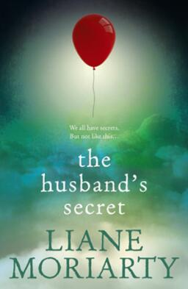
中文书名：《别对我撒谎》
英文书名：THE HUSBAND'S SECRET
作 者：Liane Moriarty
出 版 社：Berkley
代理公司：Curtis Brown UK/ANA/Jackie
页 数：496页
出版时间：2013年
代理地区：中国大陆、台湾
审读资料：电子稿
类 型：大众文学
本书中文简体版已授权

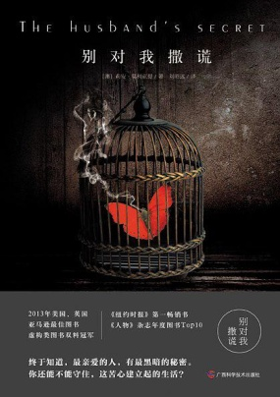
中简本出版记录
书 名：《别对我撒谎》
作 者：（澳）莉安·莫利亚提
出 版 社：广西科学技术出版社
译 者：刘昭远
出 版 年：2014年10月
页 数：416页
定 价：39.80元
装 帧：平装

·该故事的电影版权已经授出，马特·达蒙，乔治·克鲁尼等一众男神有望加盟。

内容简介：

三个看起来很幸福的女人，塞西莉亚、苔丝和珍妮，突然被生活抽了耳光，仿佛噩梦惊醒：

塞西莉亚的丈夫最近经常出差，她虽然纳闷却也没有追究。偶然，她在阁楼上发现一封注明“本人死后才能开启”的信。信里到底隐藏了什么？

苔丝的丈夫坦白，“我和费莉希蒂相爱了”。费莉希蒂是她形影不离的表妹呀，苔丝要怎么接受？

珍妮本可以恋爱、结婚生子，甚至离婚、环球旅行，像其他女孩一样，活得平凡而精彩不断，结果一切与她无缘……

秘密和秘密交织，人和人彼此牵连，黑暗幕影下人们怀揣惊惶奔向命运交叉的城堡。最终的真相，从何开启？

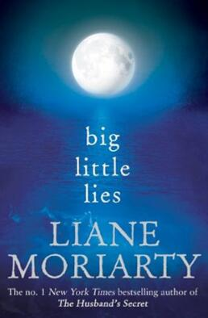
中文书名：《小谎言》
英文书名：BIG LITTLE LIES
作 者：Liane Moriarty
出 版 社：Berkley
代理公司：Curtis Brown UK/ANA/Jackie
页 数：512页
出版时间：2014年
代理地区：中国大陆、台湾
审读资料：电子稿
类 型：大众文学
本书简体中文版权已授权

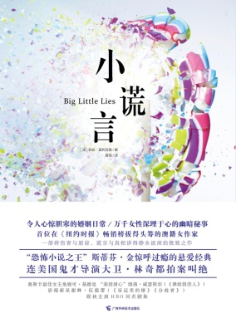
中简本出版记录
书 名：《小谎言》
作 者：（澳）莉安·莫利亚提
出 版 社：广西科学技术出版社
译 者：黄瑶
出 版 年：2016年7月
页 数：496页
定 价：39.80元
装 帧：平装

·家庭小说大师，首位在《纽约时报》畅销榜拔得头筹的澳际女作家莫利亚提重磅力作；
·同名美剧HBO出品，由妮可·基德曼监制并主演，《律政俏佳人》主演瑞茜·威瑟斯朋、《星运里的错》《分歧者》女主角谢琳·伍德蕾、《真爱如血》之“艾瑞克”联合主演；
·巴诺书店、《今日美国》top10、《出版人周刊》top10；
·亚马逊2014年百佳小说；
·《娱乐周刊》称其“必红之书”

内容简介：

她们的故事，可能发生在任何人身上……

“我不会加入学校里的任何派系。”初来乍到，珍知道，作为单亲妈妈，你的疏离就是礼貌。可是她可以孤独，五岁的儿子却不能被孤立。如今，她出现在各位家长聚集的晚会上，身份是玛德琳和塞莱斯特的新盟友。

玛德琳开朗和能干，活得像个女王。唯独在前夫面前，她像个女孩，闹着别扭。她一直不明白为什么他和他的新妻子要让他们的孩子和她的孩子上同一所学校；还有她独自养大的女儿，胆敢爱抛弃过她们的父亲多一点！

塞莱斯特是一个幸运到连抱怨的资格都没有的女人。看看她丈夫晒在网络上照片你就知道了。男才女貌，儿子乖巧，每个人脸上的笑容都在炫耀他们的财富和安逸。可是，她眼中一闪而过的黯淡是什么？

她们走进了些，有些话便藏的更深了。

怀揣秘密，盛装出席这晚会。大概是微醺作祟，尖叫声响起时，大家甚至连笑容都来不及收拾——塞莱斯特的丈夫坠楼了。珍和玛德琳交换眼神，然后听到塞莱斯特冷静地吐出：“我什么都没看见。”

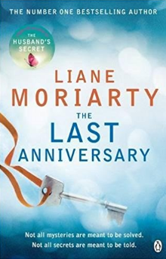
中文书名：《最后的周年纪念》
英文书名：THE LAST ANNIVERSARY
作 者：Liane Moriarty
出 版 社：Penguin
代理公司：Curtis Brown UK/ANA/Brady
出版时间：2014年10月
代理地区：中国大陆、台湾
页 数：416页
审读资料：电子稿
类 型：大众文学
版权已授：英国，美国，克罗地亚，捷克，希伯来，挪威，俄罗斯
中文简体字版曾授权，版权已到期回归

内容简介：

多尔蒂一家拥有的Scribbly Gum小岛是澳大利亚最受欢迎的旅游目的地之一，因为岛上曾经发生过一起著名的“芒罗婴儿谜案”。1932年，康妮和露丝·多尔蒂姐妹到邻居杰克和爱丽丝·芒罗家喝茶，却发现这对夫妻已经消失得无影无踪，房子里只有一壶烧开的水，一块大理石花纹蛋糕，地板上的可疑污迹，以及芒罗家才出生的刚刚从睡梦中醒来的孩子。两姐妹在寻找孩子的父母未果之后，就收养了这个孩子，起名英格玛。

康妮突然辞世，在遗嘱中把房子留给了英格玛的孙子托马斯的前女友——索菲·霍尼韦尔，这个消息令岛上的居民们十分震惊。索菲只见过康妮一两次，虽然自己曾经表示过很喜欢这座房子，她还是不敢相信康妮竟然会把它交给一个几乎算得上是陌生的人。

索菲搬到岛上，进入了这个有些古怪的大家庭的生活之中。渐渐地她发现在这座岛上，每个人似乎都有秘密。漂亮又有才华的格蕾丝患上了产后忧郁症，她想自杀，但在此之前必须得给丈夫卡勒姆找到一个新妻子，索菲就是个不错的人选。格蕾丝的母亲劳拉不顾自己刚刚生产的独生女离家去进行为期一年的环游世界之旅。玛吉是英格玛的女儿，也就是劳拉的姐姐，她和罗恩的婚姻一点都不幸福，实际上有个秘密她没有告诉自己的丈夫。玛吉的女儿维若妮卡眼红索菲得到的遗产，威胁要把房子抢过来。姑妈露丝觉得大概是时候做一些自己的决定了。索菲的生活变得越来越复杂，她觉得自己不能再停留于原地止步不前。

每年，岛上的人们都会庆祝康妮和露丝找到英格玛的这个特殊日子。当索菲准备今年即将到来的周年纪念庆祝晚会时，她发现自己被卷入到了“芒罗婴儿谜案”之中。在那个宿命的夜晚，有人会坐牢，有人会在关键时刻重新出现，一个被康妮、露丝和英格玛保留了七十年的秘密终将被揭开。

媒体评价：

“莫里亚蒂游刃有余地处理了众多人物以及他们之间的关系，在婴儿英格玛的真实故事以及它在索菲莫名其妙地继承遗产这件事中所扮演的角色被慢慢揭开的过程中设置了一个又一个悬念。莫里亚蒂的文字从开始的风趣转而尖锐到最后一瞬的令人恐惧。”
----《出版者周刊》（Publishers Weekly）

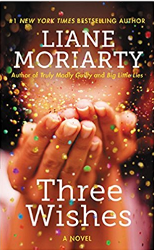
中文书名：《三个愿望》
英文书名：THREE WISHES
作 者：Liane Moriarty
出 版 社：Harper
代理公司：Curtis Brown UK/ANA/Brady
页 数：464页
出版时间：2017年2月
代理地区：中国大陆、台湾
审读资料：电子稿
类 型：大众文学
版权已授：英国、美国、捷克、荷兰、法国、德国、希伯来、挪威、葡萄牙、俄罗斯、瑞典、乌克兰
中文简体字版曾授权，版权已到期回归

内容简介：

在悉尼的一家海鲜餐馆里，所有的人都没办法忽视眼前正在上演的一幕：高挑漂亮、长得几乎一模一样的三胞胎姐妹琳恩、吉玛和卡特·凯多正在庆祝她们的三十三岁生日。在情况变糟糕之前，每个人面前都摆着自己的蛋糕。一会儿以后，姐妹们之间讲话的声音越来越大，显然是发生了什么争执。其中一人还把手中的叉子扔到了自己姐妹挺着的大肚子上，自己随后又晕倒了。其他人不知道到底发生了什么，不过可以肯定的是，在短时间内他们绝不会忘记这个夜晚。

由于生活经历的关系，三姐妹的性格完全不同。琳恩是个办事有条理、事业成功的女商人。虽然到目前为止她的婚姻一直很美满，但是是自己把丈夫从他的前妻那里抢过来的这种想法总是让她觉得内疚。除此之外，任性的小女儿、怀有敌意的继女还有她苦苦维持经营的事业几乎把她逼到了崩溃的边缘。

吉玛看起来总是无忧无虑的，她不断地换着男朋友，这一次的新目标是个前途光明的男人。十一年前未婚夫马库斯的突然离世令吉玛患上了承诺恐惧症，她明白这段即将开始的关系还是会像与之前的十四任男友一样无疾而终。

脾气暴躁、爱嫉妒、又痛苦的卡特是这个故事的中心人物。她经常与同事、丈夫还有姐妹们吵架。七个月之前，卡特和丈夫一起看电视剧的时候，不经意间对节目发表了一下看法，却意外地令丈夫坦承了自己的出轨经历。那个时候，卡特正千方百计地想要怀上孩子，丈夫曾经背叛自己的残酷事实使得她的世界变得一片混乱。这个向来意志力坚强的女人终于崩溃了，她的痛苦、嫉妒和反复无常的表现同样影响到了自己的姐妹。

在生日那天，姐妹们之间的冲突达到了高潮，每个人都不得不重新审视自己的生活。过去的背叛暴露在阳光之下，她们的姐妹关系面临着前所未有的挑战。

我们都说谎，对他人，对自己，当真相打开，你是否还能找到那张熟悉的脸？

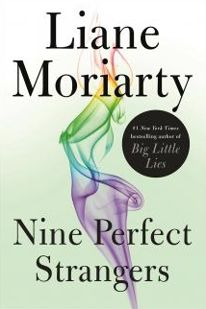
中文书名：《九个完美陌生人》
英文书名：NINE PERFECT STRANGERS
作 者：Liane Moriarty
出 版 社：Michael Joseph
代理公司：Curtis Brown UK/ANA/Brady
出版时间：2018年9月
代理地区：中国大陆、台湾
页 数：432页
类 型：大众文学
中文简体字版曾授权，版权已到期回归
已改编电视剧/电影，点击查看

·电视剧《九个完美陌生人》将在美国Hulu 播出；
·本书入围2018年Goodreads网站选择奖最佳小说奖短名单；
·《人物》（ People）、《出版者周刊》（Publishers Weekly）、《魅力杂志》（Glamour）、《返璞归真》（Real Simple），以及PopSugar、Kobo、LitHub网站选入2018年最佳图书书单；
·Goodreads网站、《娱乐周刊》（Entertainment Weekly）、《丽都杂志》（ Cosmopolitan）、《时尚杂志》（Vogue）、《世界时装之苑》（Elle）、《今日美国》（USA Today）、《时尚芭莎》（Harper’s Bazaar）、AARP、CrimeReads、BookRiot、PureWow、InStyle、Bustle和Refinery29选入秋季最佳图书书单。

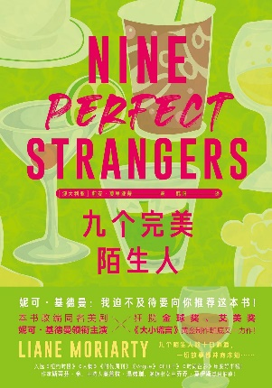
中简本出版记录
书 名：《九个完美陌生人》
作 者：[澳大利亚] 莉安·莫里亚蒂
出版社：北京时代华文书局
译 者：韩阳
出版年：2022年1月
页 数：448页
定 价：68元
装 帧：平装

内容简介：

本书来自《纽约时报》畅销书作家、《大小谎言》（Big Little Lies）作者。

在疗养胜地待十天，会永远改变你吗？在莉安·莫利亚提引人入胜的新小说里，九个完全陌生的人将会发现……

九个人聚集在一个偏远的疗养胜地。有些人来这里是为了减肥，有些人来这里是为了重启生活，有些人来这里是为了一些他们甚至无法对自己承认的原因。在所有的奢侈和放纵、正念和冥想中，他们知道，这十天很可能要身体力行地进行一个实际工作。但他们都想象不到，接下来的十天会是多大的挑战。

弗朗西斯·韦尔蒂（Frances Welty）曾是畅销言情小说作家，她带着一个病痛的后背和一颗破碎的心，来到宁静之家（Tranquillum House）。她立刻被她的同伴们吸引住了。他们中的大多数人看起来根本不需要来这所疗养院。但她最感兴趣的人，还是宁静之家里奇怪而有魅力的主人。这个人真的能帮她找到甚至连弗朗西斯自己也不知道自己在寻找的答案吗？弗朗西斯是应该抛开疑虑，全身心投入宁静之家所能提供的一切修行呢——还是应该趁她还能离开这里的时候，赶紧转身离开呢？

没过多久，宁静之家的每一位客人都开始考虑起同样的问题。

莉安·莫利亚提的《九个完美陌生人》结合了作者所有的优秀特点，这使本书成为每一位想要阅读一部结合了邪恶和智慧，引人入胜的小说的读者的首选，这部小说时而令人捧腹，时而令你惊叹，它再次展示了为什么莉安·莫利亚提是一位艺术大师。

媒体评价：

“《大小谎言》粉丝们的盛宴……这本书机智而深刻，莫利亚提的故事总是物有所值。”
----《人物》（People），每周之书

“莉安·莫利亚提是创造持续紧张的大师。”-
---《华盛顿邮报》（Washington Post）

“本书情节精巧、惊喜不断、趣味十足，是一部引人入胜、令人惊喜的惊悚小说。莫利亚提又为读者带来一部成功大作。”
----《出版者周刊》（Publishers Weekly），星级书评

“每一次揭露，都是一个惊喜，《九个完美陌生人》文笔优美，构思巧妙，令人百看不厌、回味无穷。”
----《书目杂志》（Booklist）

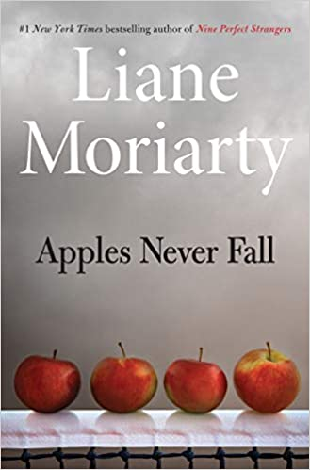
中文书名：《苹果不曾落下》
英文书名：APPLES NEVER FALL
作 者：Liane Moriarty
出 版 社：Harper
代理公司：Curtis Brown UK/ANA/Brady
页 数：496页
出版时间：2021年9月
代理地区：中国大陆、台湾
审读资料：电子稿
类 型：大众文学
中文简体字版已授权

内容简介：

德莱尼一家彼此深爱着对方----尽管，有时候他们想谋杀对方。

乔伊·德莱尼和丈夫斯坦做得很好。四个漂亮的成年孩子。令人羡慕的家族企业。他们即将迎来退休的黄金岁月。

因此，当乔伊·德莱尼消失时----没有留言，没有电话，她的自行车不见了----人们自然会议论纷纷。
斯坦是怎么抓伤他的脸的？谁是那个突然进入并离开他们生活的陌生人？他们都在隐藏什么？

但对于德莱尼的孩子们来说，还有一个更可怕的问题：他们是否了解自己的父母？

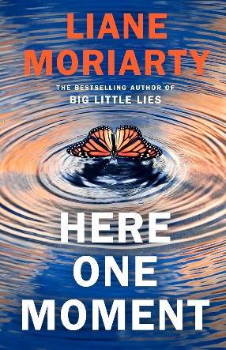
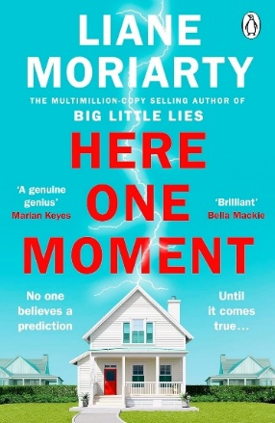
中文书名：《此时此刻》
英文书名：HERE ONE MOMENT
作 者：Liane Moriarty
出 版 社：Michael Joseph
代理公司：Curtis Brown UK/ANA/Brady
页 数：496页
出版时间：2024年9月
代理地区：中国大陆、台湾
审读资料：电子稿
类 型：大众文学

*亚马逊“秋季最值得期待图书”
* LibraryReads九月精选
*亚马逊编辑精选——九月最佳文学和小说
*苹果图书九月必听
*Goodreads 28万读者评价，3.99分，74%的读者给出4-5星（26年1月）

*亚马逊畅销书榜排名（26年1月）：
#32 in Women's Literary Fiction (Books)
#38 in Crime & Mystery Graphic Novels
#92 in Literary Fiction (Books)

内容简介：

我们都很忙，在生活中大大小小的事情中穿梭……

在生日当天还要工作的空姐。
带着两个年幼孩子辛苦劳作的母亲。
去热带度蜜月的新婚夫妇。
因为过度劳累，错过了孩子重要演出的父亲。
参加完好友葬礼归来的年轻人。
对退休生活非常迷茫的急诊室护士。

他们彼此并不熟识，所有人都毫无戒备，他们都在各自想象的旅途中前进……

他们每个人都将遇到一位老妇人。只需几句话的预言，她就能将自己和他们所有人联系在一起。在与她建立联系的过程中，这些互不相识的陌生人将被吸引到一起……

这个老妇人是谁？她是洞察一切的先知，还是一个江湖骗子？这些话是祈祷的答案，还是噩梦的预兆？

此时此刻，他们即将一探究竟……

***

如果在飞机上有人预言你的死期，你会作何反应？如果她对他人的预言成真，你又会怎样度过接下来的人生？在莉安·莫利亚提（Liane Moriarty）的这部新作中，一位老妇人在航班上逐个指出乘客的死因和死亡年龄，当其中一个预言成真，所有人的生活瞬间崩塌。有人为了躲避“被伴侣谋杀”的预言而自我囚禁，有人为了避免“工伤”而放弃工作。这是一场关于宿命与自由意志的博弈，对读者具有强大的吸引力。

这部小说也是一次对现代人焦虑的深刻剖析。“命运无法抗拒”（Fate won’t be fought），全书多次出现这个句子。那个被称为“死亡女士”的预言者，真实身份竟是一位精算师，她在极度悲痛中喊出这个句子，却意外拯救了原本可能逝去的生命。从《大小谎言》（Big Little Lies）到本书，莉安·莫利亚提再次证明了她是驾驭复杂人性的大师。结局温暖而震撼，揭示了即使是虚假的诅咒，也能逆转命运。

媒体评价：

“从她已经出版的九部小说来看，莉安·莫里亚提的作品风格介于宏大的叙事和学院派写作之间：她的作品脚踏实地，故事轻松而引人入胜，巧妙地反映了当今的现实问题（不孕不育、养生文化、家庭暴力）……她仍然是少数几个始终以中年及中年以后的喜悦和磨难为写作中心的主流小说作家之一：年龄来到40岁，人也并不会像被诅咒的木乃伊一样化为尘土。”——《纽约时报书评》

“20年创作了10部小说之后，包括她的最新作品《此时此刻》在内，读者可以看到一位作家的形象，她从不回避灾难，但她的作品却营造出一种宇宙般的优美感和对称感。”
—— 《华盛顿邮报》

“在这部小说令人毛骨悚然的开头，莫里亚提就编织了一个关于命运、迷信和把握时机的复杂故事，非常有趣。”
——《人物》杂志

“诙谐幽默，发人深省，妙趣横生。莫里亚蒂的幽默感让人眼前一亮，同时也触及了关于自由意志、命运以及我们如何选择在世上度过有限时光等重大问题。”
——美国退休人员协会

“这是一本精雕细琢的小说……《此时此刻》以宽广的胸怀和尖锐的笔触，思考了自由意志、天意、爱情、死亡等难以捉摸的问题。”
——《华尔街日报》

“莫里亚蒂精心策划的故事——追随着每一位注定要失败的乘客，让他们重新审视自己所谓的命运——在深思自由意志、决定论和激情生活的价值的同时，这本书的刻画栩栩如生。在读者思考如何相信悬在他们头上的达摩克利斯之剑时，细腻渲染的人物形象赢得了读者的充分投入，而锋利和紧凑的叙事也保持了贯穿全书的紧张感。莫里亚提超越了自己。”
——《出版商周刊》星级评论

“精彩、迷人、令人振奋……这本书对我们一些最古老的生存问题进行了新鲜、有趣、雄心勃勃而又细致入微的探讨。”
——《柯克斯评论》

“在这部精彩的小说中，决定论与自由意志、机会与命运的问题与爱情故事穿插在一起——这本书是关于亲情的、浪漫的，也是柏拉图式的，每一个细节都很重要。”
——《书单》

感谢您的阅读！
请将反馈信息发至：版权负责人
Email：Rights@nurnberg.com.cn
安德鲁·纳伯格联合国际有限公司北京代表处
北京市海淀区中关村大街甲59号中国人民大学文化大厦1705室, 邮编：100872
电话：010-82504106, 传真：010-82504200
公司网址：http://www.nurnberg.com.cn
书目下载：http://www.nurnberg.com.cn/booklist_zh/list.aspx
书讯浏览：http://www.nurnberg.com.cn/book/book.aspx
视频推荐：http://www.nurnberg.com.cn/video/video.aspx
豆瓣小站：http://site.douban.com/110577/
新浪微博：安德鲁纳伯格公司的微博_微博 (weibo.com)
微信订阅号：ANABJ2002


